机械科学与工程学院

C语言课程设计

无人机编队灯光秀模拟系统

需求分析报告

选题编号：18
专业班级：测控2501班
指导老师：周凯波

2026年7月

无人机编队灯光秀模拟系统 — 需求分析报告
一、前言
1. 编写背景
无人机编队灯光秀是近年来广受关注的表演形式，通过上百架无人机在空中排列成各种图案并同步变换灯光颜色，呈现出震撼的视觉效果。本课题要求设计一个在 Windows 控制台下运行的无人机编队灯光秀模拟系统，用字符画的方式在终端中实时展示无人机编队的飞行和灯光变化。
根据课程设计任务书（选题18），系统需支持 300 架无人机的编队控制、17 种几何图案切换、8 种灯光颜色、5 种灯光特效，以及安全检测、轨迹存储回放等功能。系统使用 C/C++ 语言开发，基于 Windows Console API 实现字符画渲染，不依赖任何第三方图形库。
2. 编写目的
本报告对"无人机编队灯光秀模拟系统"进行了全面的需求分析和系统设计。通过本报告，读者可以了解：
- 系统的功能需求和非功能需求
- 系统的模块划分和架构设计
- 各模块的核心算法和数据结构
- 程序的运行流程和控制逻辑
- 所有函数的接口说明
本报告的预期受众为课程指导教师、软件开发和测试人员。
3. 参考资料
1. 王士元. C高级实用程序设计. 北京: 清华大学出版社. 1996年
2. 周纯杰，何顶新等. 程序设计与应用（C/C++编程）. 北京: 机械工业出版社. 2008年
3. [美] Prata. C Primer Plus（第六版）. 北京：人民邮电出版社. 2016年
4. 严蔚敏，吴伟民编著. 数据结构（C语言版）. 北京：清华大学出版社. 2018年
5. Microsoft Docs. Windows Console API Reference.
6. 课程设计任务书（选题18）：无人机编队灯光秀模拟系统设计
4. 编者的话
本系统选题为无人机编队灯光秀模拟，这是 20 个可选课题中最具视觉表现力的题目之一。在实现过程中，我们面临的主要挑战包括：如何在纯控制台环境下实现流畅的 20fps 动画、如何设计 17 种不同几何图案的生成算法、如何在 300 架无人机之间进行高效的碰撞检测等。通过本项目，我们深入理解了模块化设计、帧缓冲渲染、轨迹插值等核心编程概念。
二、任务概述
1. 目标功能
根据课程设计任务书（选题18），系统需实现以下功能：
编号 | 功能模块 | 需求描述 | 状态
F1 | 编队初始化 | 设置无人机数量、初始位置和飞行高度 | 已完成
F2 | 轨迹设计 | 输入关键坐标点，无人机按直线自动移动，完成队形变换 | 已完成
F3 | 灯光控制 | 控制灯光开关、颜色切换（8种）和闪烁效果 | 已完成
F4 | 实时模拟 | 在终端动态显示无人机位置和灯光状态 | 已完成
F5 | 安全检测 | 判断越界和间距过近，给出提示 | 已完成
F6 | 数据回放 | 保存/读取轨迹数据，重新演示灯光秀 | 已完成

超出任务书要求的扩展功能：
编号 | 功能 | 描述
E1 | 15种几何图案 | 圆形/方形/三角/菱形/五角星/五边形/六边形/心形/螺旋/直线/箭头/十字/弧形/网格/随机
E2 | 文字编队 | 英文/数字5×7点阵，支持A-Z、0-9
E3 | 图片编队 | 加载BMP位图，暗像素位置放置无人机
E4 | 灯光特效 | 波浪灯、交替闪烁、流水灯、颜色渐变
E5 | 编队历史 | 最近5次编队一键回溯
E6 | 动态速度 | 实时调节模拟速度
E7 | 碰撞避让 | 自动推开过近的无人机

2. 编写规范
命名规范:
- 文件名使用小写字母和下划线（如 `drone.cpp`、`file_io.cpp`）
- 结构体使用大驼峰命名（如 `Drone`、`Formation`、`SafetyZone`）
- 函数使用小写+下划线命名（如 `drone_create`、`traj_update_fleet`）
- 常量使用大写+下划线命名（如 `MAX_DRONE_COUNT`、`CONSOLE_WIDTH`）
- 枚举类型使用大驼峰，枚举值使用大写+下划线（如 `LightColor`、`COLOR_RED`）
注释规范:
- 每个头文件顶部注明模块职责
- 每个函数原型后注明功能、参数和返回值
- 复杂算法和流程给出相应的注释
设计原则:
- 无全局变量，所有状态封装在结构体中，通过指针传递
- 头文件/源文件分离，模块间低耦合
- 每个模块有明确的职责边界
三、运行环境和配置
1. 硬件接口
- 处理器：Intel Pentium 或以上
- 硬盘：空间 100MB 以上
- 屏幕适配器：支持 Windows Console API
- 系统运行内存：要求 64MB 以上
2. 软件接口
- 开发软件工具：GCC / MinGW-w64
- 文字编辑工具：Visual Studio Code
- 操作系统：Windows 10 / Windows 11
- 依赖：无第三方库，仅使用 Windows Console API（`kernel32.dll`）
项目文件结构：
Drone/
├── main.cpp # 程序入口（61行）
├── commands.txt # 课程设计任务书
├── include/
│ ├── common.h # 公共类型、常量、控制台颜色定义（270行）
│ ├── drone.h # 无人机实体模块接口
│ ├── light.h # 灯光控制模块接口
│ ├── formation.h # 编队与图案生成模块接口
│ ├── trajectory.h # 轨迹与插值模块接口
│ ├── safety.h # 安全检测模块接口
│ ├── graphics.h # 控制台渲染模块接口
│ ├── ui.h # 用户输入模块接口
│ ├── file_io.h # 文件读写模块接口
│ └── controller.h # 主控制器模块接口
└── src/
├── drone.cpp # 无人机生命周期与状态操作（236行）
├── light.cpp # 编队级灯光效果（138行）
├── formation.cpp # 15种图案生成 + 5×7点阵文字（914行）
├── trajectory.cpp # 航点管理与逐帧线性插值（214行）
├── safety.cpp # 边界/间距检测 + 碰撞避让（180行）
├── graphics.cpp # CHAR_INFO帧缓冲 + WriteConsoleOutputW（879行）
├── ui.cpp # 键盘输入处理（150行）
├── file_io.cpp # 轨迹数据持久化（105行）
└── controller.cpp # 主循环与模块调度（648行）
编译命令：
g++ -std=c++11 -Wall -o drone_show.exe \
main.cpp \
src/drone.cpp src/light.cpp src/formation.cpp \
src/trajectory.cpp src/safety.cpp \
src/graphics.cpp src/ui.cpp src/file_io.cpp \
src/controller.cpp \
-I include
3. 控制
该系统通过键盘直接进行控制。程序在每帧（50ms间隔）使用 _kbhit() 检测是否有按键按下，若有则通过 _getch() 读取键值。普通按键直接映射为操作码，扩展键（如方向键）通过两字节读取（0xE0 + 键码）识别。
按键映射表：
按键 | 操作码 | 功能
`S` / `Enter` | `UI_CMD_START` | 开始模拟
`P` / `Space` | `UI_CMD_PAUSE` | 暂停/继续
`Q` | `UI_CMD_STOP` | 停止模拟
`←` / `→` | `UI_CMD_PREV/NEXT_PATTERN` | 切换图案
`↑` / `↓` | `UI_CMD_SPEED_UP/DOWN` | 调节速度
`E` | `UI_CMD_LIGHT_FX` | 切换灯光特效
`C` | `UI_CMD_CHANGE_COLOR` | 切换颜色
`B` | `UI_CMD_TOGGLE_BLINK` | 闪烁开关
`T` | `UI_CMD_TEXT_INPUT` | 输入文字编队
`H` | `UI_CMD_HISTORY` | 历史回溯
`ESC` | `UI_CMD_EXIT` | 退出

四、需求分析与系统设计
1. 需求分析
根据课程设计要求和用户操作场景，系统核心需求归纳如下：
- **编队模拟**：用户需要看到 300 架无人机在表演区内按不同图案排列并动态切换
- **灯光效果**：无人机需支持 8 种颜色切换和波浪、闪烁等动态特效
- **实时交互**：用户通过键盘实时切换图案、调节速度、改变灯光
- **安全保障**：自动检测无人机越界和相互碰撞，给出警告
- **数据持久化**：支持保存当前轨迹到文件，后续可读取回放
系统有 4 种运行状态：空闲（IDLE）、运行中（RUNNING）、已暂停（PAUSED）、回放中（REPLAY）。状态切换如下：
START
IDLE ────────────────→ RUNNING
↑ │
│ STOP PAUSE│
│ ═════╝
│ │
└──────────────────────┘
(PAUSED时按P恢复)
2. 系统设计
基本框架
系统采用模块化架构，顶层由 Controller（主控制器）统一调度各功能模块：
┌─────────────┐
│ main.cpp │
└──────┬──────┘
│
┌──────────▼──────────┐
│ controller.h/cpp │ ← 顶层调度器
└──────────┬──────────┘
│
┌──────────┬───────────┼───────────┬──────────┬──────────┐
│ │ │ │ │ │
┌────▼───┐ ┌───▼────┐ ┌───▼────┐ ┌───▼────┐ ┌───▼───┐ ┌───▼───┐
│ drone │ │ light │ │traject │ │ safety │ │graphics│ │ ui │
│.h/.cpp │ │.h/.cpp │ │.h/.cpp │ │.h/.cpp │ │.h/.cpp│ │.h/.cpp│
└────┬───┘ └───┬────┘ └───┬────┘ └───┬────┘ └───┬───┘ └───┬───┘
│ │ │ │ │ │
└─────────┴──────────┴──────────┴──────────┴─────────┘
│
┌──────────▼──────────┐
│ common.h │ ← 所有模块共享
└─────────────────────┘
Controller 结构体作为核心状态容器，持有所有模块的数据：
typedef struct {
Drone* fleet[300]; // 无人机编队
int drone_count; // 实际数量
Formation* current_formation; // 当前编队
Trajectory* trajectories[300]; // 轨迹数组
SafetyZone* safety_zone; // 安全区域
SafetyResult safety_result; // 检测结果
SimState sim_state; // 模拟状态
float sim_speed; // 速度倍率
LightColor selected_color; // 当前颜色
LightMode selected_light_mode; // 灯光模式
FormationHistory history[5]; // 编队历史
int history_count; // 历史数量
int light_fx; // 灯光特效编号
int pattern_index; // 图案索引
int elapsed_ms; // 运行时间
} Controller;
公共模块 (common.h)
为所有模块提供统一的数据类型、枚举和常量定义。
核心常量：
常量 | 值 | 说明
`CONSOLE_WIDTH` | 120 | 控制台总列数
`CONSOLE_HEIGHT` | 45 | 控制台总行数
`STAGE_COLS` | 80 | 表演区宽度
`STAGE_ROWS` | 40 | 表演区高度
`STAGE_LEFT` | 2 | 表演区左边距
`STAGE_TOP` | 2 | 表演区上边距
`PANEL_LEFT` | 84 | 面板起始列
`PANEL_WIDTH` | 34 | 面板宽度
`MAX_DRONE_COUNT` | 300 | 最大无人机数量
`MAX_WAYPOINTS` | 200 | 最大航点数
`FRAME_INTERVAL_MS` | 50 | 帧间隔（20fps）
`SAFETY_MIN_DISTANCE` | 3 | 安全间距（字符格）

核心枚举：
- `LightColor` (9种): OFF / RED / GREEN / BLUE / WHITE / YELLOW / CYAN / PURPLE / ORANGE
- `LightMode` (3种): STEADY / BLINK / OFF
- `PatternType` (17种): NONE / CIRCLE / SQUARE / TRIANGLE / DIAMOND / STAR / PENTAGON / HEXAGON / HEART / SPIRAL / LINE / ARROW / CROSS / ARC / GRID / RANDOM / TEXT
- `SimState` (4种): IDLE / RUNNING / PAUSED / REPLAY
核心数据结构：
// 二维坐标
typedef struct { float x; float y; } Point2f; // 浮点（计算用）
typedef struct { int x; int y; } Point2i; // 整数（渲染用）

// 灯光状态
typedef struct {
LightColor color;
LightMode mode;
int blink_interval_ms;
int blink_timer_ms;
int is_visible;
} LightState;

// 无人机
typedef struct {
int id; // 唯一标识
Point2f position; // 当前坐标
float height; // 飞行高度
LightState light; // 灯光状态
int is_active; // 是否活跃
} Drone;

// 航点
typedef struct {
Point2f position;
LightColor color;
LightMode mode;
int hold_ms;
} WayPoint;

// 轨迹
typedef struct {
WayPoint waypoints[MAX_WAYPOINTS];
int waypoint_count;
int current_index;
float total_progress;
} Trajectory;

// 编队
typedef struct {
int formation_id;
char name[32];
PatternType pattern;
Point2f center;
float scale;
float rotation_deg;
Point2f targets[MAX_DRONE_COUNT];
int drone_count;
char display_text[32];
} Formation;

// 安全区域与检测结果
typedef struct {
int x_min, y_min, x_max, y_max;
int min_distance;
} SafetyZone;

typedef struct {
int boundary_ids[MAX_DRONE_COUNT];
int pair_a[MAX_DRONE_COUNT * 2];
int pair_b[MAX_DRONE_COUNT * 2];
int boundary_violations;
int distance_violations;
} SafetyResult;
无人机实体模块 (drone.h/cpp)
职责: 单架无人机的生命周期管理和状态操作。
数据流:
drone_create(id, x, y, height)
├─ malloc(Drone) → 堆分配
├─ 初始化 id, position, height, is_active=1
└─ 初始化 light: COLOR_WHITE, LIGHT_STEADY

drone_get_current_color(drone, delta_ms)
├─ LIGHT_OFF → CON_BLACK
├─ LIGHT_STEADY → color_table[light.color]
└─ LIGHT_BLINK → 累加 blink_timer, 切换 is_visible
核心函数：
函数 | 功能
`drone_create` | 在堆上创建无人机，初始化所有字段
`drone_destroy` | 释放单架无人机内存
`drone_create_fleet` | 批量创建 count 架无人机
`drone_set_position` | 瞬移到指定坐标（用于初始化）
`drone_move` | 增量移动（每帧调用）
`drone_get_current_color` | 根据灯光状态计算当前显示颜色
`drone_set_light_color` | 设置灯光颜色
`drone_set_light_mode` | 设置灯光模式（常亮/闪烁/关闭）

灯光控制模块 (light.h/cpp)
职责: 编队级的灯光效果控制，提供 5 种动态特效。
灯光效果：
效果 | 函数 | 算法
全队统一 | `light_fleet_set_color/mode` | 遍历编队，逐架设置
波浪灯 | `light_wave_effect` | 按索引延迟：`lit_count = elapsed_ms / delay_ms`，前N架亮灯
交替闪烁 | `light_alternate` | 奇数偶数组相位翻转：phase 0→1 每 interval_ms
流水灯 | `light_flow` | 滑动窗口：`[offset, offset+window_size)` 区间无人机亮灯
颜色渐变 | `light_color_lerp` | 阈值切换：t<0.5→color_from, t≥0.5→color_to

颜色映射表（drone.cpp 内部）:
- `COLOR_RED` → `CON_RED` (FOREGROUND_RED | FOREGROUND_INTENSITY)
- `COLOR_GREEN` → `CON_GREEN` (FOREGROUND_GREEN | FOREGROUND_INTENSITY)
- `COLOR_BLUE` → `CON_BLUE` (FOREGROUND_BLUE | FOREGROUND_INTENSITY)
- `COLOR_WHITE` → `CON_WHITE` (R|G|B|INTENSITY)
- `COLOR_YELLOW` → `CON_YELLOW` (R|G|INTENSITY)
编队与图案生成模块 (formation.h/cpp)
职责: 使用策略模式实现 17 种图案的生成器架构。每种图案由独立的生成器函数实现，通过 pattern_generate() 统一调度。
pattern_generate(type, center, scale, rotation, count, out, text)
│
┌─────────────────┼─────────────────────┐
│ │ │
┌───────▼──────┐ ┌──────▼──────┐ ┌──────▼──────┐
│ gen_circle │ │ gen_square │ ... │ gen_text │
│ 等角圆周分布 │ │ 等距边框分布 │ │ 5×7点阵字库 │
└──────────────┘ └─────────────┘ └─────────────┘
17种图案生成算法：
图案 | 算法 | 关键参数
圆形 | `angle = 360°/count * i`，等距分布圆周 | radius (scale)
正方形 | `步长 = 周长/count`，沿四条边分布 | side (scale)
正三角形 | 三条边等分，顶点位于重心上方 | size (边长)
菱形 | 四条边等分，对角轴水平/垂直 | size (对角长)
五角星 | 10条边等分：外圈R + 内圈r=0.382R交替 | R (外圈半径)
正五/六边形 | N条边等分，等角顶点 | size (外接圆半径)
心形 | 参数方程：x=16sin³t, y=13cost-5cos2t-2cos3t-cos4t | scale/16
螺旋 | 阿基米德螺旋：r = b*θ, θ∈[0, 3*2π] | size/最大角度
直线 | 等间距水平排列 | length
箭头 | 箭身(70%) + 三角形箭头(30%) | size
十字 | 竖直臂(50%) + 水平臂(50%) | size (臂长)
弧形 | 等角圆弧，起始-150°扫300° | radius
网格 | ceil(sqrt(N))列，等间距 | size/(cols+1)
随机 | 均匀随机坐标 | size (散布范围)
文字 | 5×7点阵字库（ASCII 32-90） | char_size
图片 | BMP像素采样，暗像素放无人机 | 缩放网格

扩展新图案: 只需添加一个生成器函数 + 在 pattern_generate() 的 switch 中注册。
轨迹与插值模块 (trajectory.h/cpp)
职责: 关键航点管理与逐帧线性插值。
每帧执行的核心算法：
1. 计算到目标航点的距离: dist = sqrt(dx² + dy²)
2. 移动步长: step = speed * delta_ms / 1000.0
3. 如果 dist < 0.5: 到达航点 → 同步灯光 → 切到下一航点
4. 否则: 沿方向向量移动一步（不超过目标）
drone.x += (dx/dist) * step
drone.y += (dy/dist) * step
批量操作：
- `traj_from_formation()`: 为编队中每架无人机创建"当前位置→编队目标"的航点
- `traj_update_fleet()`: 逐帧批量更新所有无人机的轨迹
安全检测模块 (safety.h/cpp)
职责: 每帧自动执行边界检测和间距检测。
边界检测 (O(n)):
遍历所有活跃无人机:
if (x < zone.x_min || x > zone.x_max || y < zone.y_min || y > zone.y_max):
记录越界 → boundary_violations++
间距检测 (O(n²)):
两两遍历 (i from 0..n, j from i+1..n):
dist = DISTANCE(fleet[i], fleet[j])
if (dist < zone.min_distance):
记录违规对 → distance_violations++
碰撞避让 (O(n²)):
两两遍历:
if (dist < min_distance/2 && dist > 0.001):
force = (avoid_dist - dist) / avoid_dist * strength
排斥力推开两架无人机
图形渲染模块 (graphics.h/cpp)
职责: 控制台字符画渲染，使用帧缓冲消除闪烁。
帧缓冲方案:
┌─────────────────────────────────────┐
│ CHAR_INFO g_fb[45][120] │ ← 内存中的虚拟屏幕
│ - fb_clear() : 全部填空格 │
│ - fb_put_wchar(): 写单个WCHAR │
│ - fb_puts() : 写UTF-8字符串 │
│ - fb_printf() : 格式化写字符串 │
│ - fb_flush() : 一次性写入控制台 │
└─────────────────────────────────────┘
│ WriteConsoleOutputW(hOut, g_fb, ...)
▼
┌─────────────────────────────────────┐
│ 控制台缓冲区 (120×45) │
│ 用户可见 │
└─────────────────────────────────────┘
坐标映射：
- 舞台逻辑坐标: `(stage_x, stage_y)` ∈ `[0, 79] × [0, 39]`
- 控制台屏幕坐标: `(STAGE_LEFT + stage_x, STAGE_TOP + stage_y)`
- 无人机显示: `(int)(drone.position.x + 0.5)` 四舍五入
双缓冲机制：fb_clear() → 全部绘制 → fb_flush()，帧缓冲内部完成所有修改，最后一次性输出，零闪烁。
用户输入模块 (ui.h/cpp)
职责: 键盘输入检测与操作码映射。使用非阻塞 _kbhit() + _getch()，扩展键两字节（0xE0 + 键码）。
文件读写模块 (file_io.h/cpp)
职责: 轨迹数据持久化。
文件格式（二进制）:
Header (16B):
magic : 4B ("DRON" = 0x44524F4E)
count : 4B (无人机数量)
frames : 4B (总帧数)
interval : 4B (帧间隔ms)

Frame 0, 1, ... N:
drone[i].x : 4B (float)
drone[i].y : 4B (float)
drone[i].color : 1B (LightColor enum)
... (共 count 架)
3. 程序框图与流程设计
主循环流程图
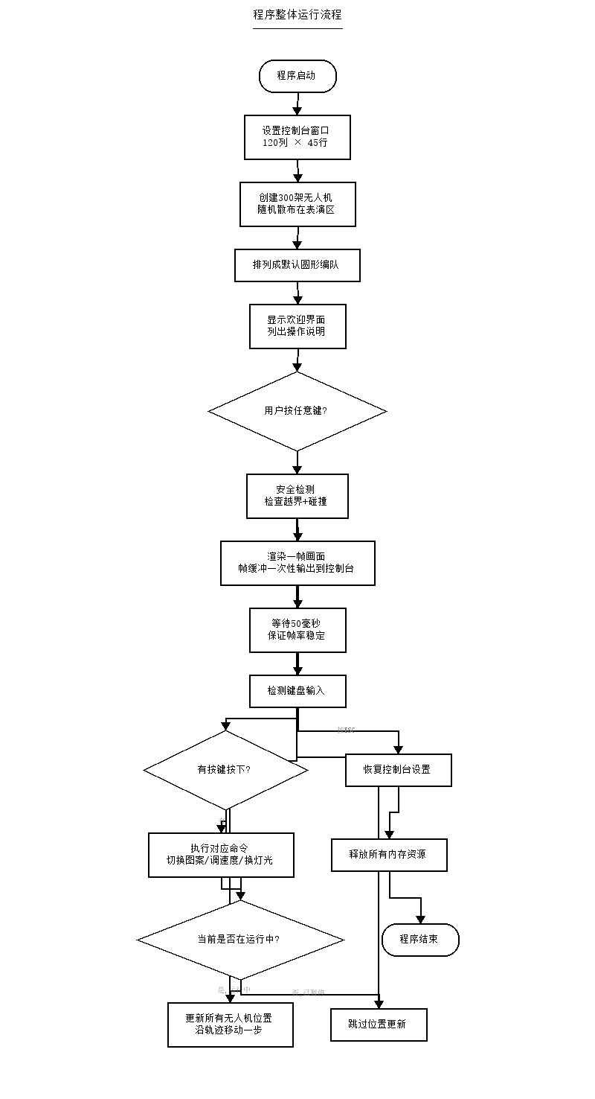
图 01 整体运行流程
主循环每 50ms 执行一轮，画面每秒刷新 20 次。其中安全检测包含边界检测（O(n)）和间距检测（O(n²)），300 架无人机两两配对共约 4.5 万对。
图案切换流程
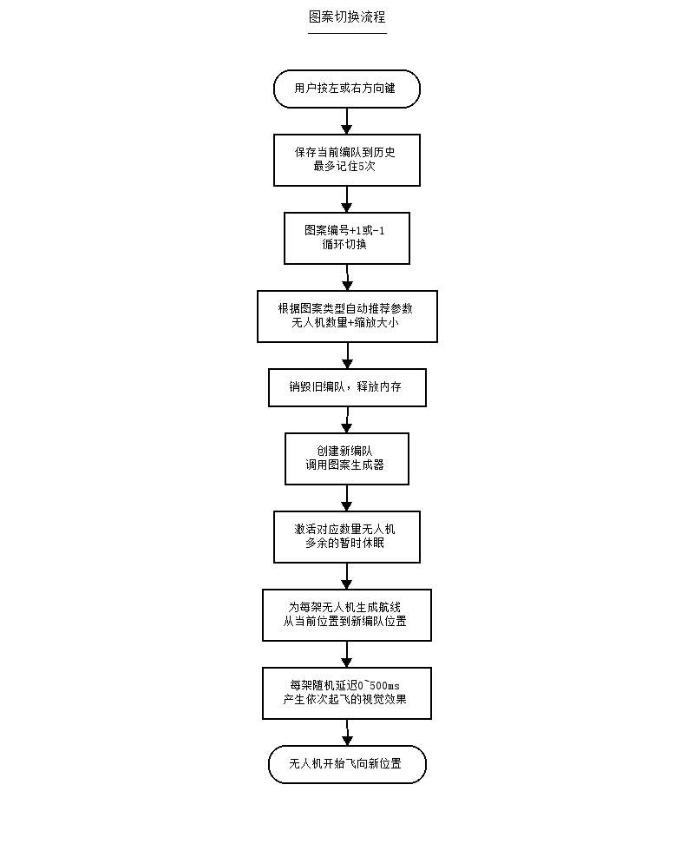
图 05 图案切换
渲染帧流程
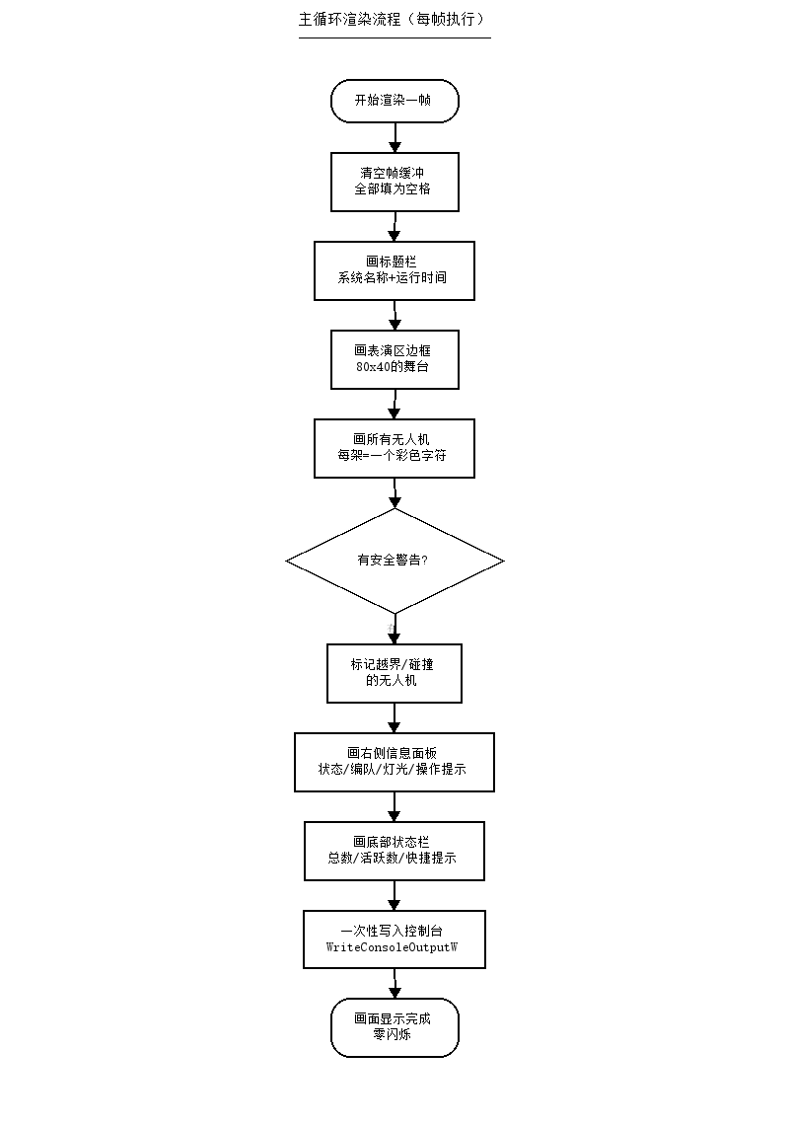
图 02 渲染流程
五、界面设计
1. 控制方式
本系统使用纯键盘控制（无鼠标支持）。程序启动后首先显示欢迎界面，列出所有操作键位。用户按任意键进入主界面后，通过键盘快捷键控制模拟过程。
2. 界面设计
屏幕布局（120列 × 45行控制台）:
┌──────────────────────────────────────────────────────────────────┐
│ 无人机编队灯光秀模拟系统 00:00 [待命] │ ← 标题栏
├──────────────────────────────────────────────────────────────────┤
│ ┌──────────────────────────────┐ ┌────────────────────────────┐ │
│ │ 表演区域 │ │ 无人机灯光秀模拟 │ │
│ │ │ ├────────────────────────────┤ │
│ │ · · · · · │ │ 状态 ○ 待命中... │ │
│ │ │ │ 时间 00:00 │ │
│ │ · ●●● · │ │ 数量 30 架 │ │
│ │ ●●○○● │ │ 速度 1.00x │ │
│ │ · ●●● · │ ├────────────────────────────┤ │
│ │ │ │ 当前编队 │ │
│ │ · · · · · │ │ 圆形编队 │ │
│ │ │ │ 图案 圆形 │ │
│ └──────────────────────────────┘ ├────────────────────────────┤ │
│ │ 灯光设置 │ │
│ │ 颜色 ● 白色 │ │
│ │ 模式 常亮 │ │
│ ├────────────────────────────┤ │
│ │ 安全状态 │ │
│ │ 全部正常 │ │
│ ├────────────────────────────┤ │
│ │ 操作键 │ │
│ │ S 开始 P 暂停 │ │
│ │ Q 停止 ESC 退出 │ │
│ │ ←→ 图案 ↑↓ 调速 │ │
│ │ E 特效 C 换色 │ │
│ │ B 闪烁 T 文字 │ │
│ │ H 历史 │ │
│ └────────────────────────────┘ │
├──────────────────────────────────────────────────────────────────┤
│ 总:300 活跃:30 按 H 查看历史 | 按 T 输入文字 │ ← 状态栏
└──────────────────────────────────────────────────────────────────┘
界面分为四大区域：
- **标题栏**（Row 0-1）：系统名称 + 运行时间 + 状态指示
- **表演区**（Row 2-41，列 2-81）：80×40 舞台，显示无人机位置和编队图案
- **信息面板**（Row 2-41，列 84-117）：右侧 34 列，显示状态/编队/灯光/安全/操作键
- **状态栏**（Row 44）：显示总无人机数、活跃数和快捷操作提示
六、函数说明及函数原型
无人机模块
// 生命周期
Drone* drone_create(int id, float x, float y, float height);
void drone_destroy(Drone* drone);
Drone** drone_create_fleet(int count, int start_id);
void drone_destroy_fleet(Drone** fleet, int count);

// 位置操作
void drone_set_position(Drone* drone, float x, float y, float height);
void drone_move(Drone* drone, float dx, float dy, float dh);
void drone_get_display_pos(const Drone* drone, int* x, int* y);

// 灯光操作
void drone_set_light_color(Drone* drone, LightColor color);
void drone_set_light_mode(Drone* drone, LightMode mode);
void drone_set_blink_interval(Drone* drone, int interval_ms);
void drone_light_onoff(Drone* drone, int on);

// 状态查询
int drone_is_active(const Drone* drone);
ConsoleColor drone_get_current_color(Drone* drone, int delta_ms);
编队模块
// 生成器调度
int pattern_generate(PatternType type, Point2f center,
float scale, float rotation_deg,
int drone_count, Point2f out_positions[],
const char* text);

// 编队管理
Formation* formation_create(const char* name, PatternType type,
Point2f center, float scale, float rotation,
int drone_count, const char* display_text);
void formation_destroy(Formation* formation);
void formation_update(Formation* f, PatternType type,
Point2f center, float scale, float rotation);
int formation_get_target(const Formation* f, int index,
float* x, float* y);

// 单个生成器（17种）
int gen_circle(Point2f center, float radius, int count, Point2f out[]);
int gen_square(Point2f center, float side, int count, Point2f out[]);
int gen_triangle(Point2f center, float size, int count, Point2f out[]);
int gen_diamond(Point2f center, float size, int count, Point2f out[]);
int gen_star(Point2f center, float size, int count, Point2f out[]);
int gen_pentagon(Point2f center, float size, int count, Point2f out[]);
int gen_hexagon(Point2f center, float size, int count, Point2f out[]);
int gen_heart(Point2f center, float size, int count, Point2f out[]);
int gen_spiral(Point2f center, float size, int count, Point2f out[]);
int gen_line(Point2f center, float length, int count, Point2f out[]);
int gen_arrow(Point2f center, float size, int count, Point2f out[]);
int gen_cross(Point2f center, float size, int count, Point2f out[]);
int gen_arc(Point2f center, float radius, int count, Point2f out[]);
int gen_grid(Point2f center, float size, int count, Point2f out[]);
int gen_random(Point2f center, float size, int count, Point2f out[]);
int gen_text(Point2f center, float char_size, const char* text,
int count, Point2f out[]);

// 工具
void pattern_recommend(PatternType type, int text_len,
int* out_count, float* out_scale);
void rotate_point(float cx, float cy, float x, float y,
float deg, float* out_x, float* out_y);
轨迹模块
// 生命周期
Trajectory* traj_create(void);
void traj_destroy(Trajectory* traj);
int traj_add_waypoint(Trajectory* traj, Point2f pos,
LightColor color, LightMode mode, int hold_ms);
void traj_clear(Trajectory* traj);

// 逐帧更新
int traj_update(Trajectory* traj, Drone* drone, float speed, int delta_ms);
void traj_jump_to(Trajectory* traj, Drone* drone, int index);
void traj_get_status(const Trajectory* traj,
int* out_index, int* out_total, float* out_progress);

// 批量操作
int traj_from_formation(Drone* fleet[], int count,
const Formation* f, Trajectory* trajs[],
float speed, LightColor color, LightMode mode);
int traj_update_fleet(Drone* fleet[], Trajectory* trajs[],
int count, float speed, int delta_ms);
安全模块
SafetyZone* safety_zone_create(int x_min, int y_min, int x_max, int y_max,
int min_distance);
void safety_zone_destroy(SafetyZone* zone);
int safety_point_in_zone(const SafetyZone* zone, float x, float y);
int safety_check_boundary(Drone* fleet[], int count,
const SafetyZone* zone, SafetyResult* result);
int safety_check_distance(Drone* fleet[], int count,
const SafetyZone* zone, SafetyResult* result);
int safety_check_all(Drone* fleet[], int count,
const SafetyZone* zone, SafetyResult* result);
void safety_result_clear(SafetyResult* result);
void safety_avoid_collisions(Drone* fleet[], int count,
const SafetyZone* zone, float strength);
渲染模块
// 窗口管理
void graphics_init(void);
void graphics_close(void);
void graphics_clear(void);
void graphics_flush(void);

// 绘制元素
void graphics_draw_stage(const SafetyZone* zone);
void graphics_draw_drone(const Drone* drone, ConsoleColor color);
void graphics_draw_all_drones(Drone* fleet[], int count, int delta_ms);
void graphics_draw_warnings(const SafetyResult* result);
void graphics_draw_panel(Drone* fleet[], int count, SimState state,
const Formation* f, int elapsed_ms,
float sim_speed, LightColor light_color,
LightMode light_mode, int has_warning);
void graphics_show_welcome(void);
void graphics_draw_title_bar(SimState state, int elapsed_ms);
void graphics_draw_bottom_bar(int drone_count, int active_count,
const char* hint_text);

// 帧缓冲操作
void fb_clear(void);
void fb_put_wchar(int col, int row, ConsoleColor color, WCHAR ch);
void fb_puts(int col, int row, ConsoleColor color, const char* str);
void fb_printf(int col, int row, ConsoleColor color, const char* fmt, ...);
void fb_flush(void);
灯光模块
void light_fleet_set_color(Drone* fleet[], int count, LightColor color);
void light_fleet_set_mode(Drone* fleet[], int count, LightMode mode);
void light_fleet_set_blink(Drone* fleet[], int count, int interval_ms);
void light_wave_effect(Drone* fleet[], int count, LightColor color,
int delay_ms, int* elapsed_ms, int reset);
void light_alternate(Drone* fleet[], int count,
LightColor color_a, LightColor color_b,
int* phase, int interval_ms, int* timer_ms);
void light_flow(Drone* fleet[], int count, LightColor color,
int window_size, int* offset, int speed_ms, int* timer_ms);
ConsoleColor light_color_lerp(LightColor from, LightColor to, float t);
const char* color_to_name(LightColor color);
UI模块
UICmd ui_poll_input(void);
int ui_input_int(const char* prompt, int min_val, int max_val);
int ui_confirm(const char* message);
int ui_show_menu(void);
文件IO模块
int file_save_trajectory(Drone* fleet[], int count, const char* filename);
int file_save_formation(const Formation* formation, const char* filename);
int file_load_trajectory(Drone* fleet[], int* p_count, const char* filename);
Formation* file_load_formation(const char* filename);
int file_list_trajectories(char out_list[][MAX_FILENAME_LEN], int max_count);
七、时间安排
阶段 | 时间 | 内容
需求分析 | 第15周 | 阅读任务书，分析功能需求，调研控制台渲染方案
架构设计 | 第15周 | 设计模块划分、数据结构、接口规范
核心模块开发 | 第15-16周 | 实现 drone、formation、trajectory、safety 模块
渲染与交互 | 第16周 | 实现 graphics 帧缓冲渲染、ui 键盘输入
灯光特效 | 第16周 | 实现 light 模块的 5 种动态特效
控制器集成 | 第16-17周 | 实现 controller 主循环，集成所有模块
测试与调试 | 第17周 | 功能测试、性能优化、安全检测验证
文档编写 | 第17周 | 编写需求分析报告和代码阅读指南

附录：补充流程图
以下为系统核心算法的详细流程图，供参考。
无人机移动控制流程
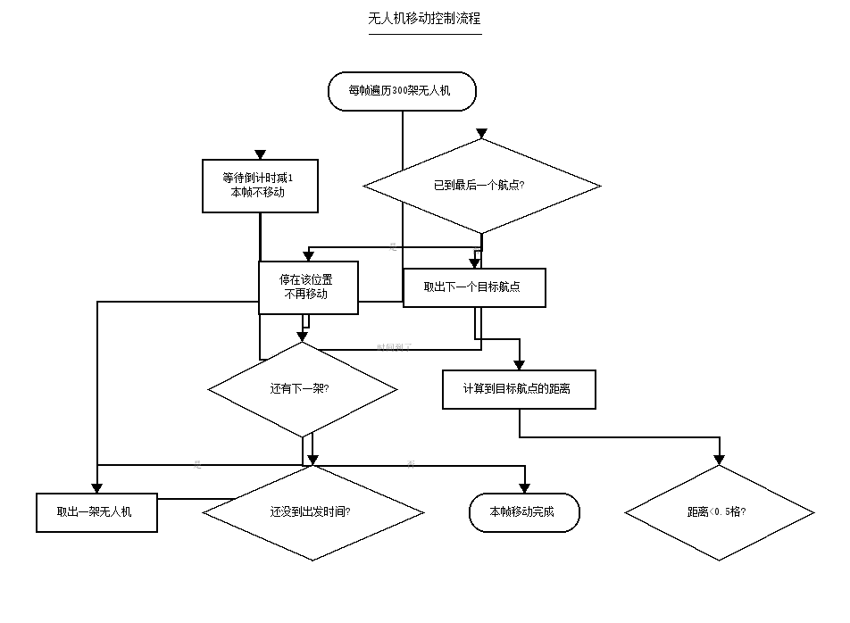
安全检测流程
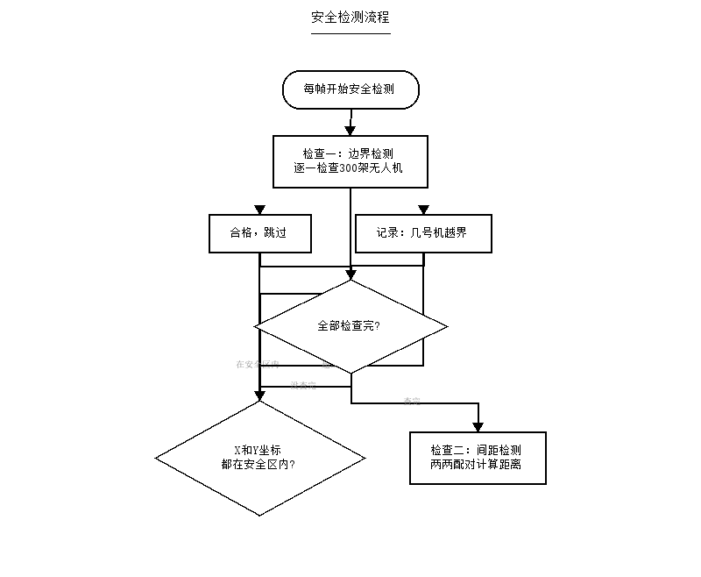
系统数据流全景
